人教版选必2 第2章 电磁感应·落选题清单（17题）

一、前序章内容（1题）
原位置：讲和练第67题｜删除原因：前序章内容：属选必2第1章1.1磁场对通电导线的作用力（整题不含本章知识），已转投第1章转投暂存
67．如图甲所示是一个“简易电动机”，一节5号干电池的正极向上，一块圆柱形强磁铁吸附在电池的负极，将一段裸铜导线弯成图中所示形状的线框，线框上端的弯折位置与正极良好接触，下面弯曲的两端与磁铁表面保持良好接触，放手后线框就会转动起来。该“简易电动机”的原理图如图乙所示，关于该“简易电动机”，下列说法正确的是（ ）
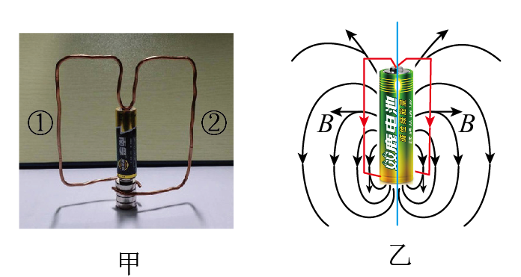
A．线框①、②两部分导线电阻在电路中是串联关系
B．从上往下看，该“简易电动机”顺时针旋转
C．其工作原理是导线切割磁感线产生感应电流从而使导线框受到安培力而转动
D．电池消耗的电能全部转化为线框的动能
【答案】B 【难度】0.65 【知识点】电磁驱动
【详解】A．线框①、②两部分导线电阻在电路中是并联关系。故A错误；
B．线框的上下两条边受到安培力的作用而发生转动的，根据左手定则可以判断从上往下看，线框将做顺时针转动。故B正确；
C．电动机的工作原理是通电导线在磁场中受安培力的作用。故C错误；
D．电池消耗的电能一部分用于线框发热产生的内能，一部分提供线框的动能。故D错误。
故选B。

二、高度重复（7题）
原位置：讲和练第4题｜删除原因：高度重复：与保留题Q5（新卷中档卷第3题）同解法链（Φ变化→楞次→阻碍效果），磁体下落与变阻器情境只换外壳
4．如图所示，螺线管连接电阻R放置在水平地面上，上方有一竖直放置的条形磁铁，磁铁的N极朝下，当磁铁向下运动过程中（未插入线圈内部），下列说法正确的是（ ）
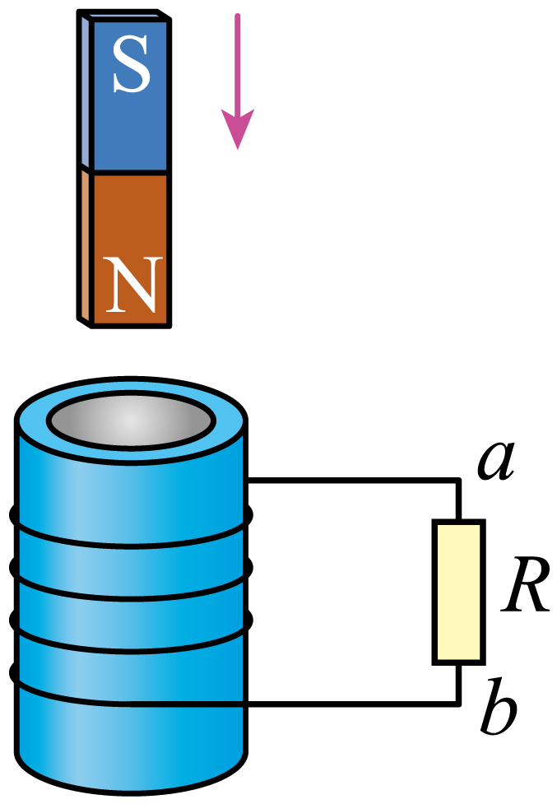
A．穿过螺线管的磁通量减少
B．通过R的感应电流方向为从$b−R−a$
C．磁铁与螺线管相互吸引
D．螺线管对地面的压力变大
【答案】BD 【难度】0.65 【知识点】楞次定律、来拒去留
【详解】A．当磁铁向下运动时（但未插入线圈内部）。穿过螺线管的磁通量增大，故A错误；
B．由图可知，当磁铁竖直向下运动时，穿过线圈的磁场方向向下增大，由楞次定律可知感应电流的磁场应向上，由右手螺旋定则可知电流方向为从$b−R−a$，故B正确；
CD．根据“来拒去留”可知，磁铁靠近线圈，则磁铁与线圈相互排斥，故线圈对地面的压力变大，故C错误，D正确。
故选BD。

原位置：讲和练第16题｜删除原因：高度重复：与保留题Q13（中档卷）同"E∝S、R=ρL/S、I=E/R"比例链，圆环换数
16．如图所示，用同种材料制成的质量相等、粗细均匀的闭合金属圆环，它们围成的面积之比为$4:1$，把它们垂直放在磁感应强度随时间均匀变化的磁场中，则两环内的感应电流之比为（ ）
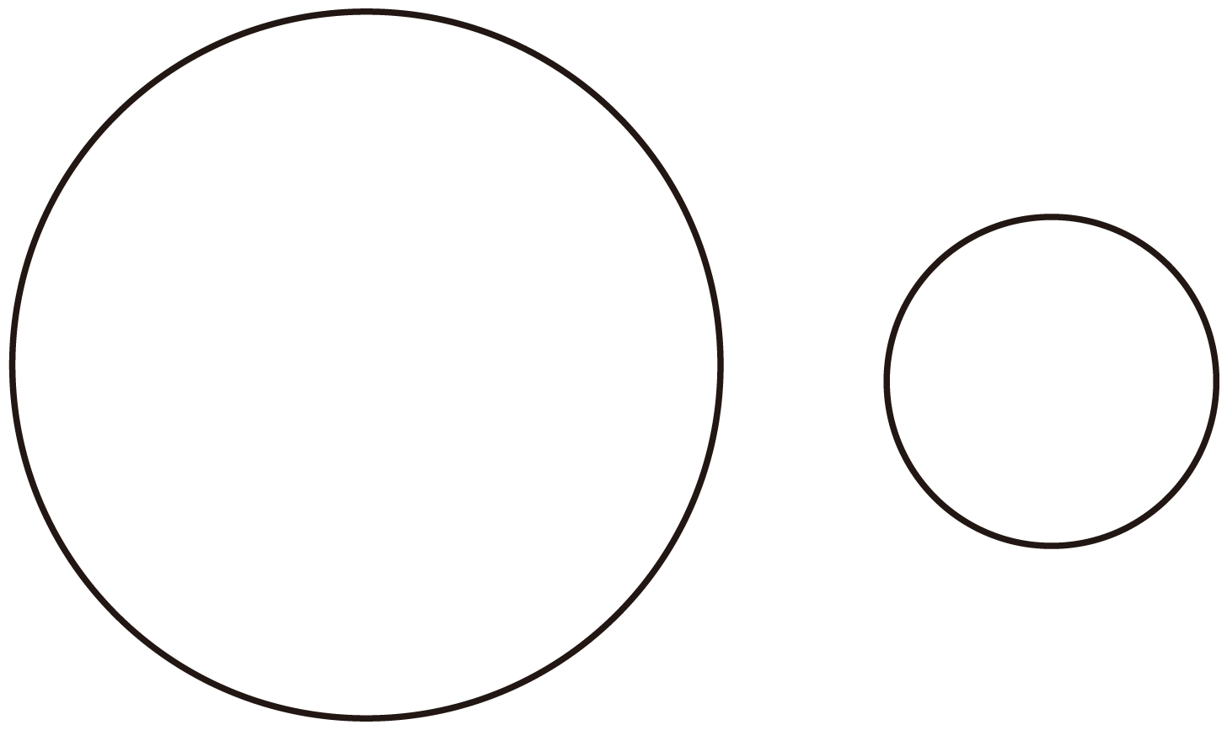
A．$1:2$；B．$1:1$；C．$2:1$；D．$3:1$
【答案】B 【难度】0.65 【知识点】法拉第电磁感应定律的表述和表达式
【详解】根据法拉第电磁感应定律可得$E=\frac{ΔΦ}{Δt}=\frac{ΔB}{Δt}S$
可知两环内的感应电动势之比为$E_{1}:E_{2}=S_{1}:S_{2}=4:1$
根据$S=πr^{2}$
可知两环的半径之比为$r_{1}:r_{2}=\sqrt{S_{1}}:\sqrt{S_{2}}=2:1$
设材料的密度为$ρ_{0}$，横截面积为$S_{0}$，则材料的质量为$m=ρ_{0}S_{0}⋅2πr$
由于两环质量相等，则两环的横截面积之比为$S_{01}:S_{02}=r_{2}:r_{1}=1:2$
根据电阻定律可得$R=ρ\frac{2πr}{S_{0}}$
可知两环的电阻之比为$R_{1}:R_{2}=\frac{r_{1}}{S_{01}}:\frac{r_{2}}{S_{02}}=4:1$
根据$I=\frac{E}{R}$
可知两环内的感应电流之比为$I_{1}:I_{2}=\frac{E_{1}}{R_{1}}:\frac{E_{2}}{R_{2}}=1:1$
故选B。

原位置：讲和练第23题｜删除原因：高度重复：与保留题Q25（中档卷）同"几何有效长度分段→I-t图像"解法
23．如图所示，等腰直角三角形内分布有垂直于纸面向外的匀强磁场，它的直角边在x轴上且长为L，高为L。纸面内一边长为L的正方形导线框沿x轴正方向做匀速直线运动穿过磁场区域，在$t=0$时刻恰好位于图中所示的位置。以顺时针方向为导线框中电流的正方向，下列图像正确的是（ ）
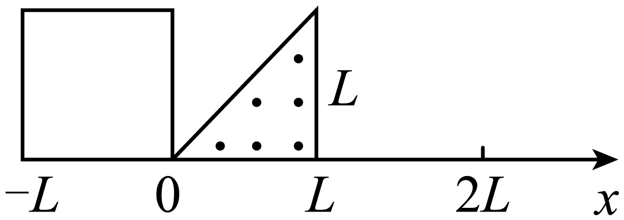
A．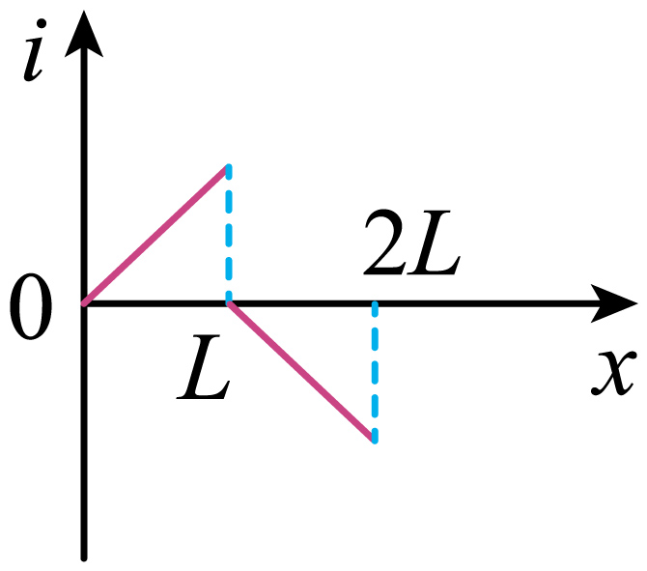；B．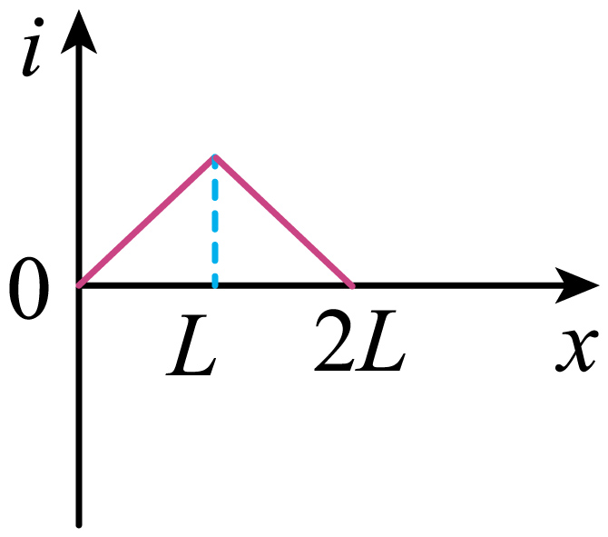
C．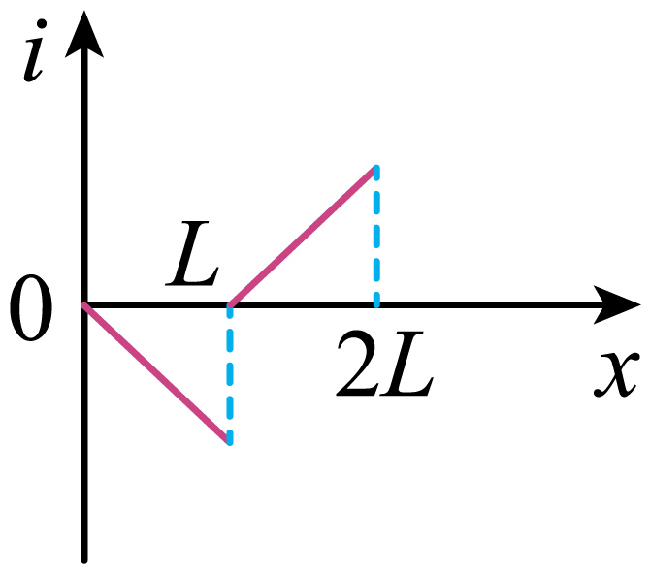；D．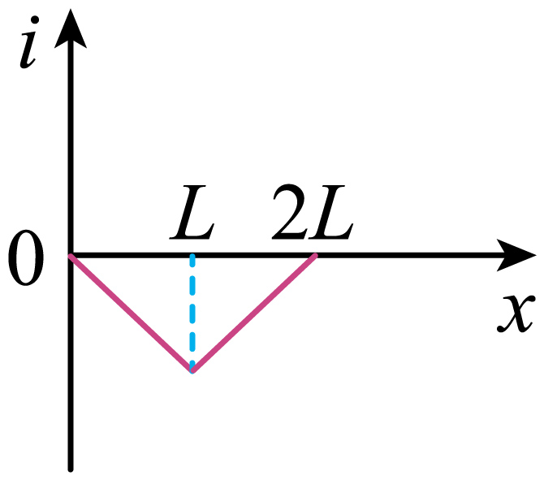
【答案】A 【难度】0.65 【知识点】描绘线框进出磁场区域的I-t图像
【详解】在0~ L过程，磁通量增大，由楞次定律判断感应电流方向为顺时针方向，为正值，线圈切割有效长度均匀增加，线圈中的电流为$I=\frac{BL_{效}v}{R}=\frac{Bxv}{R}=\frac{Bv}{R}x\left(0≤x≤L\right)$
在L~ 2L过程，磁通量减小，由楞次定律判断感应电流方向为逆时针方向，为负值，线圈切割有效长度均匀增加，线圈中的电流为$I=\frac{BL_{效}v}{R}=\frac{Bxv}{R}=\frac{Bv}{R}x\left(L≤x≤2L\right)$
故选A。

原位置：讲和练第26题｜删除原因：高度重复：与保留题Q30（中档卷）同"B-t线性→i恒定+F=BIL联动图像"解法链
26．如图甲所示，一个矩形线圈悬挂在竖直平面内，悬点P为AB边中点。矩形线圈水平边$AB=CD$，竖直边$AC=BD$，在EF下方有一个范围足够大、方向垂直纸面（竖直平面）的匀强磁场。取垂直纸面向外为磁感应强度的正方向，电流逆时针方向为正方向，安培力向下为正方向，磁感应强度B随时间t的变化关系如图乙所示。下列关于线圈内的感应电流i、线圈受到的安培力F随时间t变化的图像正确的是（ ）
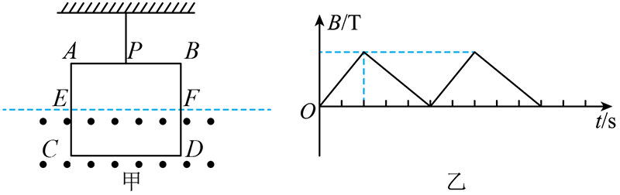
A．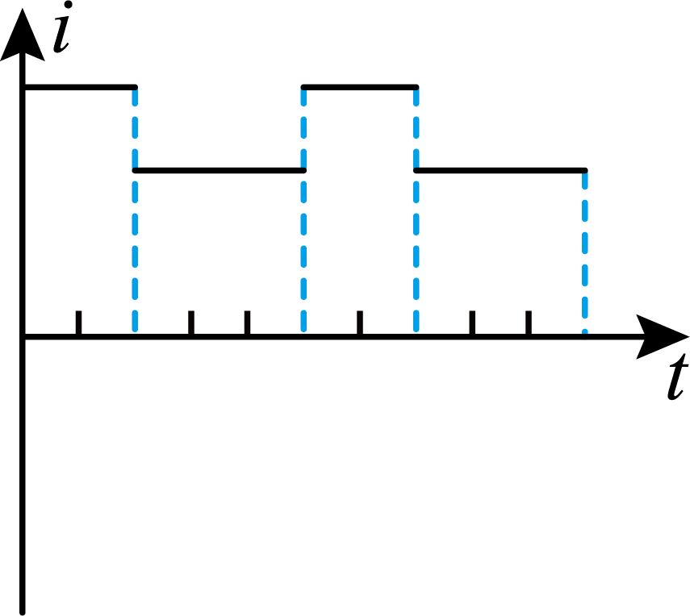；B．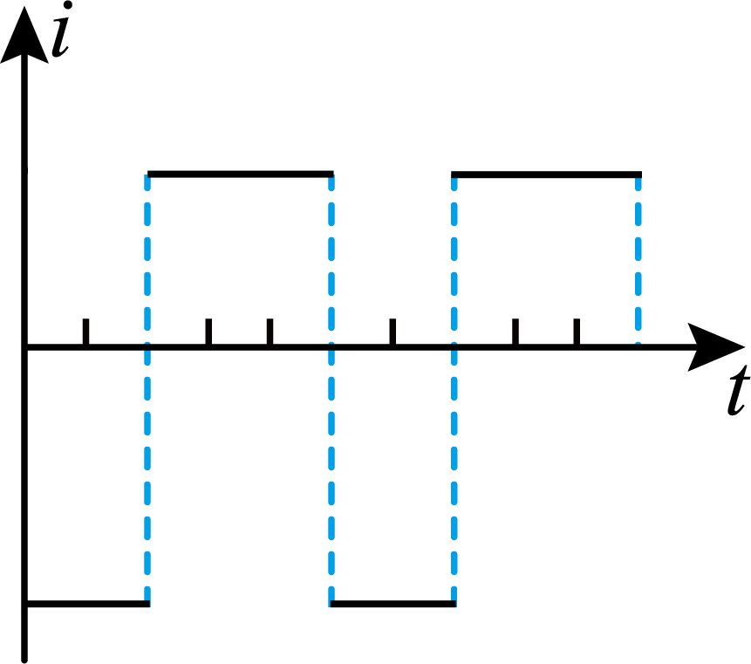
C．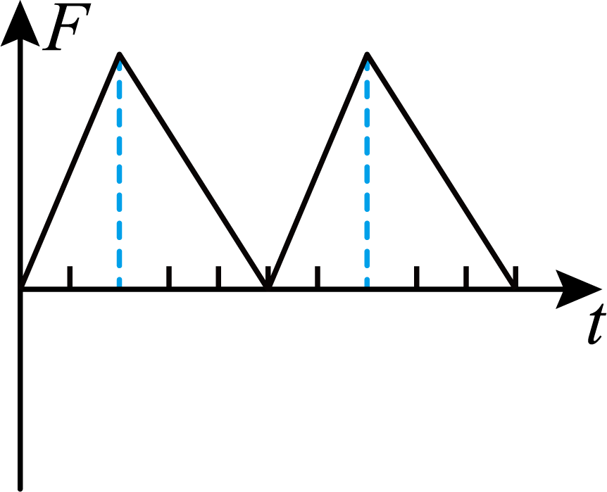；D．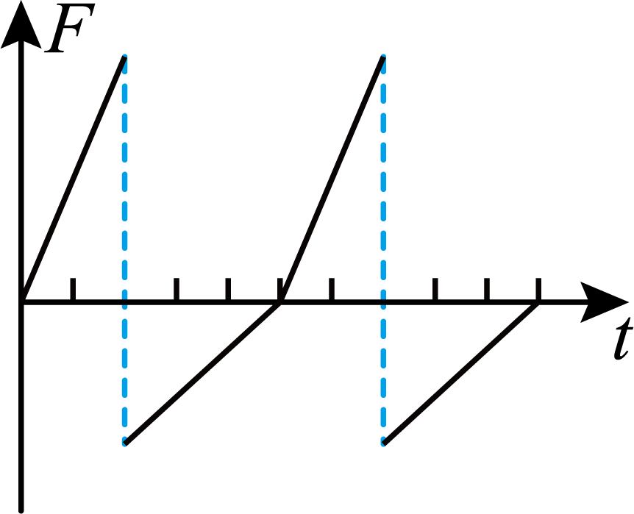
【答案】B 【难度】0.65 【知识点】线框进出磁场产生的等效电路相关计算、描绘线框进出磁场区域的I-t图像
【详解】AB．在一个周期内，B先线性增大，再线性减小，且增大时的变化率比减小时的变化率大，所以线圈内的磁通量先垂直纸面向外线性增大，再垂直纸面向外线性减小，前者的变化率大于后者的变化率，根据楞次定律可知，感应电流先沿顺时针（逆方向），再沿逆时针（正方向），且根据法拉第电磁感应定律可知，顺时针的电流大于逆时针的电流，故A错误，B正确；
CD．根据左手定则可知，当电流沿顺时针方向时，F方向向上，且线性增大；当电流沿逆时针方向时，F方向向下，且线性减小，根据$F=BIL$
可知，F线性增大时的变化率大于线性减小时的变化率，故CD错误。
故选B。

原位置：讲和练第36题｜删除原因：高度重复：与保留题Q39（中档卷）同平衡链求最大速度，Q39另含能量与电量更全
36．如图所示，两根足够长的直金属导轨MN、PQ平行放置在倾角为θ的绝缘斜面上，两导轨间距为L，M、P两点间接有阻值为R的电阻，一根质量为m的均匀直金属杆ab放在两导轨上，并与导轨垂直，金属杆的电阻为r，整套装置处于磁感应强度为B的匀强磁场中，磁场方向垂直于斜面向下，导轨电阻可忽略，让ab杆沿导轨由静止开始下滑，导轨和金属杆接触良好，不计它们之间的摩擦。（重力加速度为g）
（1）在加速下滑过程中，当ab杆的速度大小为v时，求此时ab杆中的电流及其加速度的大小；
（2）求在下滑过程中，ab杆可以达到的速度最大值。
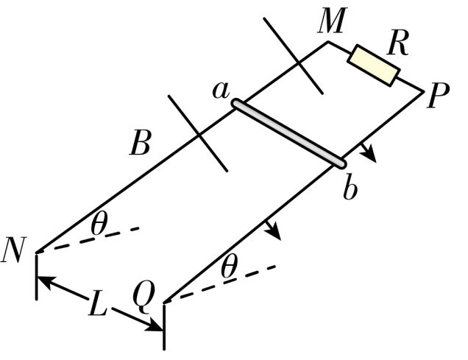
【答案】（1）$\frac{BLv}{R+r}$，$gsinθ−\frac{B^{2}L^{2}v}{m(R+r)}$；（2）$\frac{mg(R+r)sinθ}{B^{2}L^{2}}$ 【难度】0.65 【知识点】倾斜平面内的导轨单杆模型
【详解】（1）杆受力图如图所示
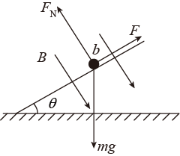
当ab杆速度为v时，感应电动势$E=BLv$
此时电路中电流
$I=\frac{E}{R+r}=\frac{BLv}{R+r}$ab杆受到安培力$F=BIL$
由牛顿运动定律得$mgsinθ−F=ma$
解得$a=gsinθ−\frac{B^{2}L^{2}v}{m(R+r)}$
（2）当金属杆匀速运动时，杆的速度最大，由平衡条件得$mg\text{sin}θ=\frac{B^{2}L^{2}v_{m}}{R+r}$
解得最大速度$v_{m}=\frac{mg(R+r)sinθ}{B^{2}L^{2}}$

原位置：讲和练第59题｜删除原因：高度重复：与保留题Q60（简单卷）同涡流加热"变化磁场→增大变化率"解法
59．工业上常利用感应电炉冶炼合金，装置如图所示。当线圈中通有交变电流时，下列说法正确的是（ ）
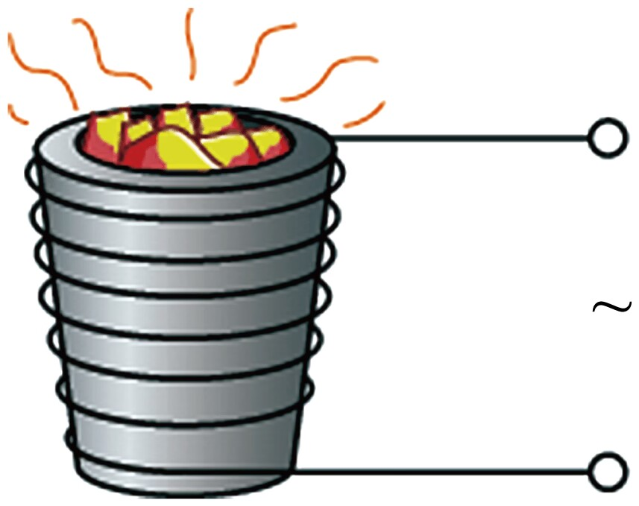
A．金属中产生恒定感应电流；B．金属中产生交变感应电流
C．若线圈匝数增加，则金属中感应电流减小；D．若线圈匝数增加，则金属中感应电流不变
【答案】B 【难度】0.85 【知识点】已知磁感应强度随时间的变化的关系式求电动势、涡流的原理、应用与防止
【详解】AB．当线圈中通有交变电流时，感应电炉金属内的磁通量也不断随之变化，金属中产生交变感应电流，A错误，B正确；
CD．若线圈匝数增加，根据电磁感应定律可知，感应电动势增大，则金属中感应电流变大，CD错误。
故选B。

原位置：讲和练第69题｜删除原因：高度重复：与保留题Q72（中档卷）解法链相同，通电判断为Q72(A)子集
69．如图所示，电路中电源的内阻不能忽略，A、B为两个完全相同的灯泡，当S闭合时，下列说法正确的是（线圈L的自感系数很大，直流电阻较小）（ ）
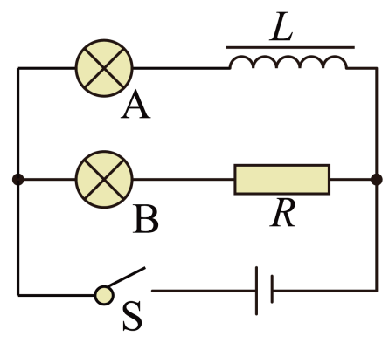
A．A比B先亮，然后A逐渐熄灭
B．B比A先亮，然后B逐渐变暗
C．A、B一起亮，然后A逐渐熄灭
D．A、B一起亮，然后B逐渐熄灭
【答案】B 【难度】0.65 【知识点】判断灯泡是否闪亮
【详解】S闭合时，线圈上产生很大的自感电动势，阻碍电流的增大，所以B比A先亮，电路稳定后线圈L的直流电阻较小，故流过B灯支路的电流变小，所以B灯逐渐变暗。
故选B。

三、组合内让位（9题）
原位置：讲和练第6题｜删除原因：组合内让位：2.1楞次定律线圈回路阻碍效果（保留Q5、Q7），减小情形由Q7动态覆盖
6．如图所示，水平桌面上放着一个圆形金属线圈，在其圆心的正上方固定一个柱形磁体，现通过加热的方式使柱形磁体磁性减弱，圆形金属线圈始终静止，则（ ）
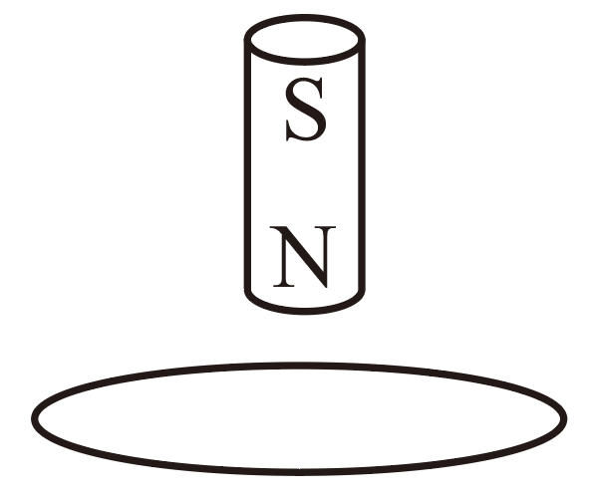
A．线圈有扩张的趋势；B．水平桌面对线圈支持力增大
C．线圈中感应电流产生的磁场方向竖直向上；D．从上往下看，线圈中感应电流沿逆时针方向
【答案】A 【难度】0.85 【知识点】增反减同、来拒去留、增缩减扩
【详解】AB．加热后，磁体磁性减弱，根据楞次定律，线圈产生的感应电流在原磁场中所受安培力阻碍磁通量的减小，故有“减扩”、“减靠”的趋势，线圈有被吸引的趋势，导致水平桌面对线圈支持力减小，线圈还有受安培力扩张的趋势，故A正确，B错误；
CD．加热后，磁体磁性减弱，穿过线圈的磁通量向下减小，从而在线圈中产生感应电流，根据楞次定律“增反减同”可知，感应电流的磁场方向与原磁场相同，线圈中感应电流产生的磁场方向向下，根据安培定则，从上往下看，线圈中感应电流沿顺时针方向，故CD错误；
故选A。

原位置：讲和练第14题｜删除原因：组合内让位：2.2 B-t图像分析（保留Q29、Q30），安培力方向动态由Q30(D)覆盖
14．如图甲所示，一圆环上半部分处于匀强磁场中，圆环固定不动。$t=0$时匀强磁场的磁感应强度的方向垂直纸面向里，磁感应强度$B$随时间$t$变化的关系图像如图乙所示，已知圆环的半径为$r$，圆环的电阻为$R$，则（ ）
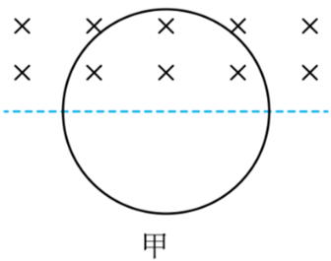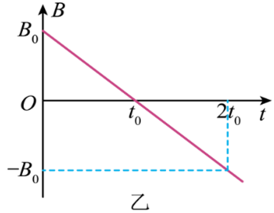
A．圆环所受安培力的方向始终不变
B．$t=t_{0}$时刻，线圈受到的安培力最大
C．圆环中的感应电流始终沿顺时针方向
D．圆环中的感应电动势大小为$\frac{B_{0}πr^{2}}{2t_{0}}$
【答案】CD 【难度】0.65 【知识点】由B-t图像计算感生电动势的大小
【详解】C．根据楞次定律可知，圆环中的感应电流始终沿顺时针方向，故C正确；
A．结合上述，圆环中的感应电流方向不变，由于$t=t_{0}$前后磁感应强度的方向发生变化，根据左手定则可知，圆环所受安培力的方向发生变化，故A错误；
B．$t=t_{0}$时刻，磁感应强度为0，则此时线圈受到的安培力最小，故B错误；
D．根据法拉第电磁感应定律有$E=\frac{ΔΦ}{Δt}=\frac{B_{0}πr^{2}}{2t_{0}}$
故D正确。
故选CD。

原位置：讲和练第20题｜删除原因：组合内让位：2.2转动切割电路计算（保留Q37、Q28），电容子情形由冲刺卷Q44/Q50覆盖
20．半径分别为l和2l的同心圆形导轨固定在同一水平面内，一长为l、电阻为R的均匀金属棒AB置于圆导轨上面，BA的延长线通过圆导轨中心O，装置的俯视图如图所示，整个装置位于一匀强磁场中，磁感应强度的大小为B，方向竖直向下。在两环之间接阻值也为R的定值电阻和电容为C的电容器。金属棒在水平外力作用下以角速度ω绕O顺时针匀速转动，在转动过程中始终与导轨保持良好接触，导轨电阻不计。下列说法正确的是（ ）
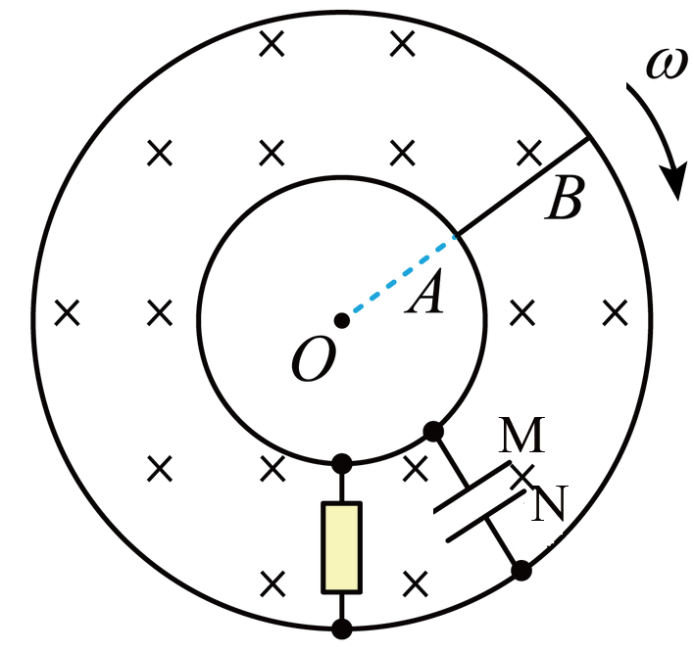
A．电容器的M板带正电
B．电容器所带电荷量为$\frac{3}{4}$CBωl²
C．金属棒两端电压为Bωl²
D．将金属棒转动角速度由ω变为2ω，金属棒运动一周通过R的电荷量变为原来的2倍
【答案】B 【难度】0.65 【知识点】导体棒转动切割磁感线
【详解】A．由右手定则可知，电容器的N板电势高，带正电，选项A错误；
BC．感应电动势$E=Bl\frac{ωl+2ωl}{2}=\frac{3}{2}Bωl^{2}$
电容器两端电压即电阻R两端电压，也为金属棒两端电压均为$U=\frac{ER}{R+R}=\frac{1}{2}E=\frac{3}{4}Bωl^{2}$
电容器所带电荷量为
Q=CU=$\frac{3}{4}$CBωl²
选项B正确，C错误；
D．将金属棒转动角速度由ω变为2ω，感应电动势变为原来的2倍，回路中感应电流变为原来的2倍，而转动一周的时间变为原来的一半，根据q=It可知，金属棒运动一周通过R的电荷量不变，选项D错误。
故选B。

原位置：讲和练第35题｜删除原因：组合内让位：2.2等效电路计算（保留Q32、Q22），部分接入子情形冗余
35．如图所示，整个空间中存在方向垂直导轨平面向里的匀强磁场B，导轨间距为L且足够长，左端接阻值为R的定值电阻，导轨电阻不计，现有一长为2L、电阻为2R的均匀金属棒OA垂直放在导轨上，金属棒的下端O在导轨上，沿着导轨以恒定的速度$v_{0}$向右运动，金属棒始终与导轨垂直且接触良好，则（ ）
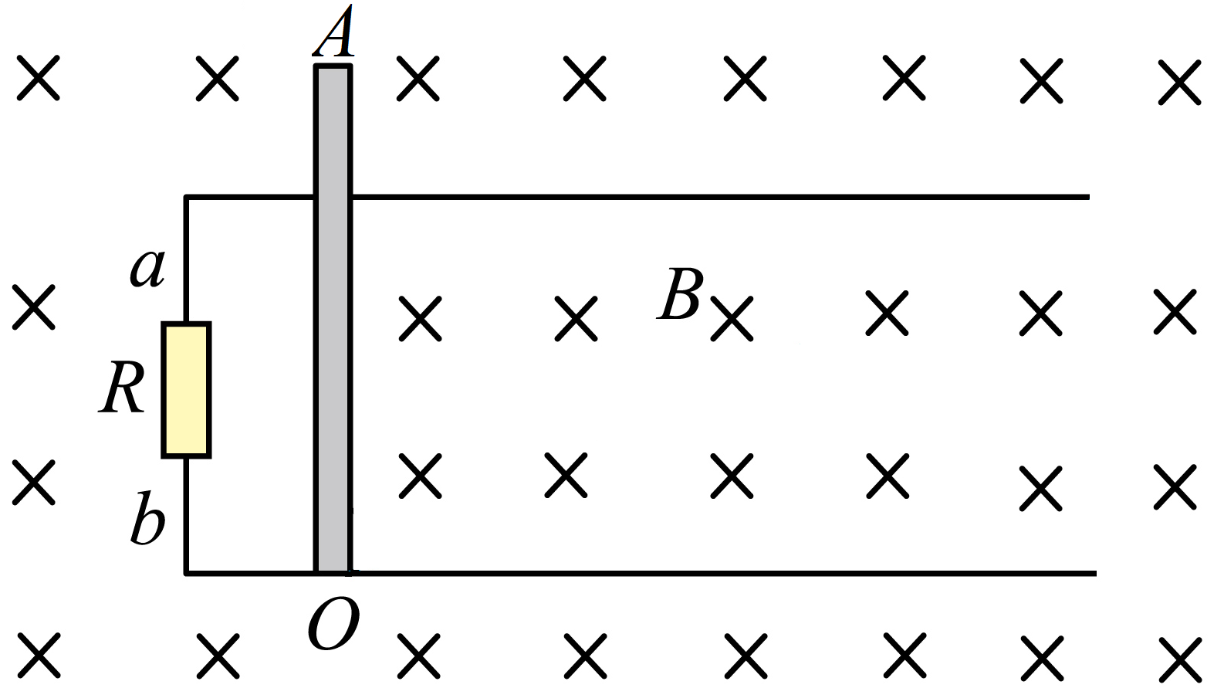
A．通过定值电阻的电流方向由b到a
B．通过定值电阻的电流大小为$\frac{BLv_{0}}{2R}$
C．金属棒OA两端的电压为$2BLv_{0}$
D．金属棒受到的安培力大小为$\frac{B^{2}L^{2}v_{0}}{R}$
【答案】B 【难度】0.65 【知识点】右手定则、无外力作用下，水平导轨上的单杆模型
【详解】A．导体棒以恒定的速度$v_{0}$向右运动切割磁感线产生动生电动势，其大小为$E=B⋅2L⋅v_{0}$
由右手定则可知等效电源的正极在上端，则通过定值电阻的电流方向由a到b，故A错误；
B．导体棒的上端切割磁感线只产生电动势，下端切割产生的电动势接入电路，其电阻为$R$，外电路的电阻为$R$，则通过定值电阻的电流大小为$I=\frac{BLv_{0}}{R+R}=\frac{BLv_{0}}{2R}$
故B正确；
C．金属棒OA两端的电压分为两部分，上端为棒的电动势，下端为闭合电路的路端电压，电压为$U_{AO}=BLv_{0}+IR=BLv_{0}+\frac{BLv_{0}}{2R}⋅R=\frac{3BLv_{0}}{2}$
故C错误；
D．金属棒的下半部分通电受安培力，大小为$F=BIL=\frac{B^{2}L^{2}v_{0}}{2R}$
故D错误。
故选B。

原位置：讲和练第38题｜删除原因：组合内让位：2.2水平单杆动力学（保留Q34、Q33），电容定性由冲刺卷覆盖
38．在甲、乙、丙、丁四图中，除导体棒ab可以移动外，其余部分均固定不动，图中的R为定值电阻，导体棒和导轨电阻均不计，导体棒和导轨之间的摩擦力也不计，图中装置均在水平面内，且都处于方向垂直于水平面（即纸面）向下的匀强磁场中，导轨足够长。图甲、乙、丙中的导体棒ab均受外力F的作用，其中图甲、丙中外力F为恒力，图乙中外力F的功率恒定，图丙中的电容器C原来不带电，图丁中的电容器C已充电，四个图中导体棒ab从静止到最终做匀速运动的是（ ）
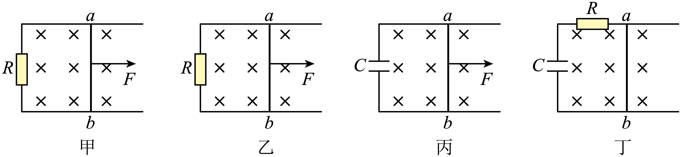
A．图甲；B．图乙；C．图丙；D．图丁
【答案】ABD 【难度】0.65 【知识点】有外力作用下，水平导轨上的单杆模型、含有电容器的导轨单杆模型
【详解】A．图甲中的F为恒力，由$F−\frac{B^{2}l^{2}v}{R}=ma$
可知随着速度的变大，导体棒ab的加速度越来越小，当加速度为0时，导体棒ab做匀速运动，A符合题意；
B．图乙中的F的功率恒定，由$\frac{P}{v}−\frac{B^{2}l^{2}v}{R}=ma$
可知随着速度的变大，导体棒ab的加速度越来越小，当加速度为0时，导体棒ab做匀速运动，B符合题意；
C．由$F−BIl=ma$$I=\frac{Δq}{Δt}=\frac{CΔU}{Δt}=\frac{BlΔv}{Δt}=Bla$
可得$a=\frac{F}{CB^{2}l^{2}+m}$
可知图丙导体棒ab从静止开始一直做匀加速直线运动，C不符合题意；
D．设图丁中的电容器两端的电压为$U_{C}$，由$BIl=Bl⋅\frac{U_{C}−Blv}{R}=ma$
可知随着速度的变大，导体棒ab的加速度越来越小，当加速度为0时，导体棒ab做匀速运动，D符合题意。
故选ABD。

原位置：讲和练第41题｜删除原因：组合内让位：2.2水平单杆动力学（保留Q34、Q33），q=ΔΦ/R与克服安培力做功由Q24/Q39/Q46覆盖
41．如图所示，水平光滑的平行金属导轨，左端接有电阻R，匀强磁场B竖直向下分布在导轨所在的空间内，质量一定的金属棒PQ垂直导轨放置。若使棒以一定的初速度v₀向右运动，当其通过位置a、b时，速率分别为v_{a}、v_{b}，到位置c时棒刚好静止，设金属导轨与棒的电阻均不计，a到b到c的间距相等，则金属棒在从a到b和从b到c的两个过程中（ ）
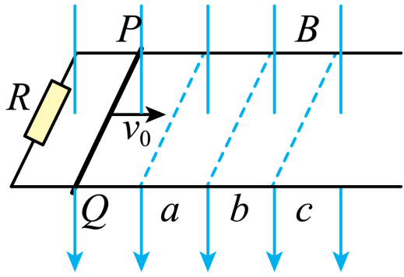
A．棒做匀减速运动
B．通过棒横截面积的电荷量，从a到b比从b到c大
C．克服安培力做功，从a到b比从b到c大
D．回路中产生的内能相等
【答案】C 【难度】0.65 【知识点】有外力作用下，水平导轨上的单杆模型、竖直平面内的导轨单杆模型
【详解】A．金属棒PQ在运动过程中所受到的合力是安培力，由牛顿第二定律得$\frac{B^{2}L^{2}v}{R}=ma$
由于v减小，所以金属棒向右运动过程中，加速度逐渐减小，故A错误；
B．金属棒运动过程中，电路产生的感应电荷量$Q=IΔt=\frac{E}{R}Δt=\frac{ΔΦ}{Δt}⋅\frac{Δt}{R}=\frac{ΔΦ}{R}=B\frac{ΔS}{R}$
从a到b的过程中与从b到c的过程中，回路面积的变化量$ΔS$相等，B、R相等，因此，通过棒横截面积的电荷量相等，故B错误；
CD．金属棒受到的安培力$F=BIL=B\frac{BLv}{R}L=\frac{B^{2}L^{2}v}{R}$
金属棒受到的安培力水平向左，金属棒在安培力作用下做减速运动，速度v越来越小，导体棒克服安培力做功，把金属棒的动能转化为内能，由于ab间距离与bc间距离相等，安培力F从a到c逐渐减小，由W=Fs定性分析可知，从a到b克服安培力做的比从b到c克服安培力做的功多，因此在a到b的过程产生的内能多，故C正确，D错误。
故选C。

原位置：讲和练第43题｜删除原因：组合内让位：2.2转动切割电路计算（保留Q37、Q28），组内第3题
43．如图所示，磁感应强度大小为$B$、方向竖直向上的匀强磁场中放置两个半径分别为$L$、$2L$的金属圆环，两金属圆环处于同一水平面内且圆心均为$O$点，长为$2L$的金属导体棒$aO$在两金属圆环上绕$O$点匀速转动，$b$点为导体棒的中点。已知导体棒的电阻、定值电阻$R_{1}$和$R_{2}$的电阻均为$R$，导体棒始终与两金属圆环接触良好且$a$点转动的线速度大小为$v$，其它电阻不计。在导体棒转动一圈的过程中，下列说法正确的是（ ）
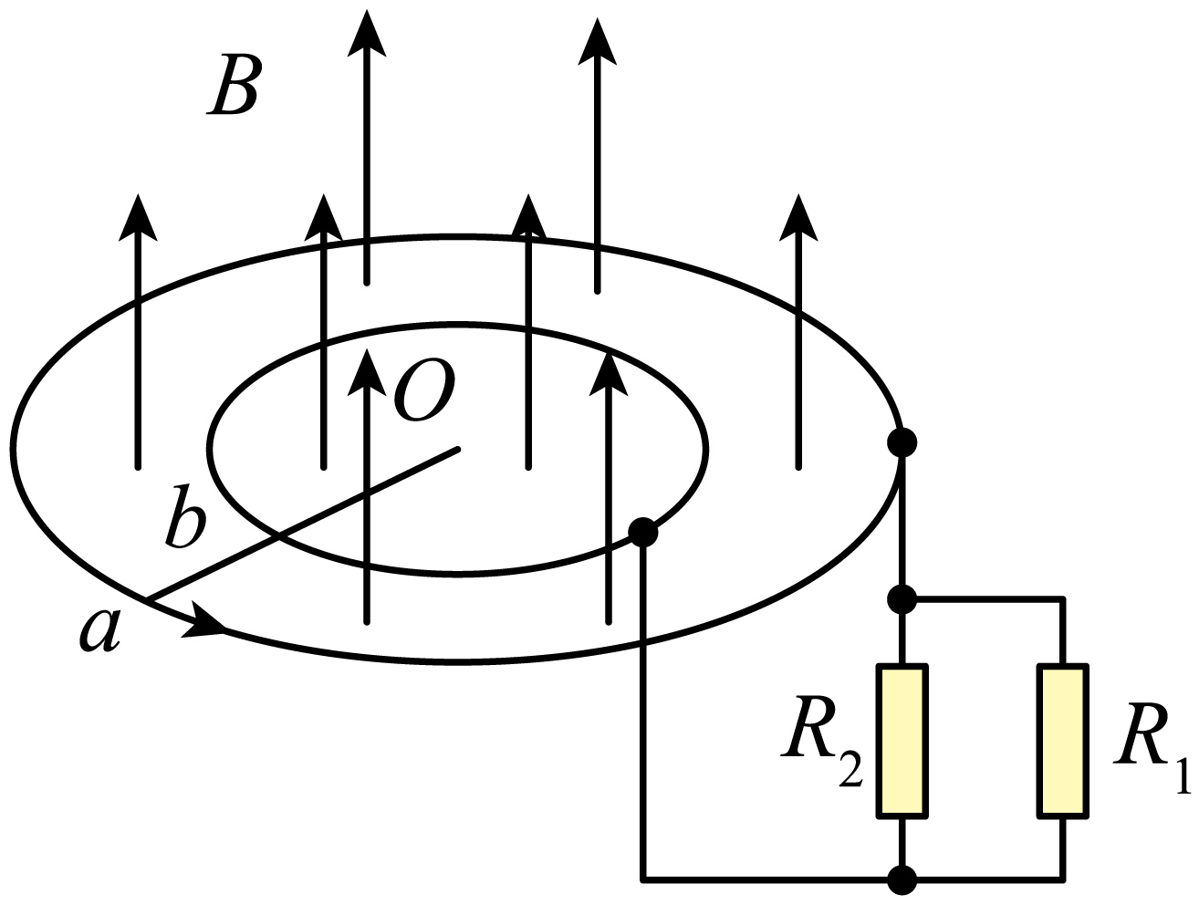
A．导体棒上$a$、$b$两点的电压为$\frac{3BLv}{8}$
B．导体棒$aO$所受安培力的功率为$\frac{9B^{2}L^{2}v^{2}}{16R}$
C．通过电阻$R_{1}$的电荷量为$\frac{3πBL^{2}}{R}$
D．电阻$R_{1}$产生的热量为$\frac{9πB^{2}L^{3}v}{16R}$
【答案】ABD 【难度】0.65 【知识点】竖直平面内的导轨单杆模型、导体棒转动切割磁感线
【详解】A．由题意可知$v_{b}=\frac{v_{a}}{2}=\frac{v}{2}$
故导体棒$ab$段产生的电动势$E=BL\left(\frac{v+\frac{v}{2}}{2}\right)=\frac{3BLv}{4}$
由闭合电路欧姆定律可知，电路中的总电流$I=\frac{E}{R}=\frac{3BLv}{4R}$
故$a$、$b$两点的电压$U=\frac{E}{2}=\frac{3BLv}{8}$
故A正确；
B．因安培力的功率等于电源产生电能的功率，故$P=EI=\frac{9B^{2}L^{2}v^{2}}{16R}$
故B正确；
C．通过电源的电荷量$q=IT=\frac{3BLv}{4R}⋅\frac{2π×2L}{v}=\frac{3πBL^{2}}{R}$
故流经定值电阻$R_{1}$的电荷量$q_{R_{1}}=\frac{q}{2}=\frac{3πBL^{2}}{2R}$
故C错误；
D．由$Q_{R_{1}}={\left(\frac{I}{2}\right)}^{2}RT$
可知，电阻$R_{1}$产生的热量$Q_{R_{1}}=\frac{9πB^{2}L^{3}v}{16R}$
故D正确。
故选ABD。

原位置：讲和练第52题｜删除原因：组合内让位：2.2等宽双杆（保留Q55、Q51）
52．如图所示，间距为L、足够长的光滑平行金属导轨MN、M'N'固定在倾角为θ的绝缘斜面上，M、M'两点各垂直斜面固定一绝缘挡杆，导体棒甲靠在挡杆上保持静止，整个导轨处于垂直导轨平面向上，磁感应强度大小为B的匀强磁场中。现让导体棒乙在沿着导轨向上的拉力F（大小未知）的作用下由静止开始沿斜面向上做匀加速直线运动，运动距离为d时，导体棒甲恰好要离开绝缘挡杆。已知两个导体棒的质量均为m、长度均为L，电阻均为R，不计导轨的电阻，两导体棒始终与导轨垂直且接触良好，重力加速度为g。下列说法正确的是（ ）
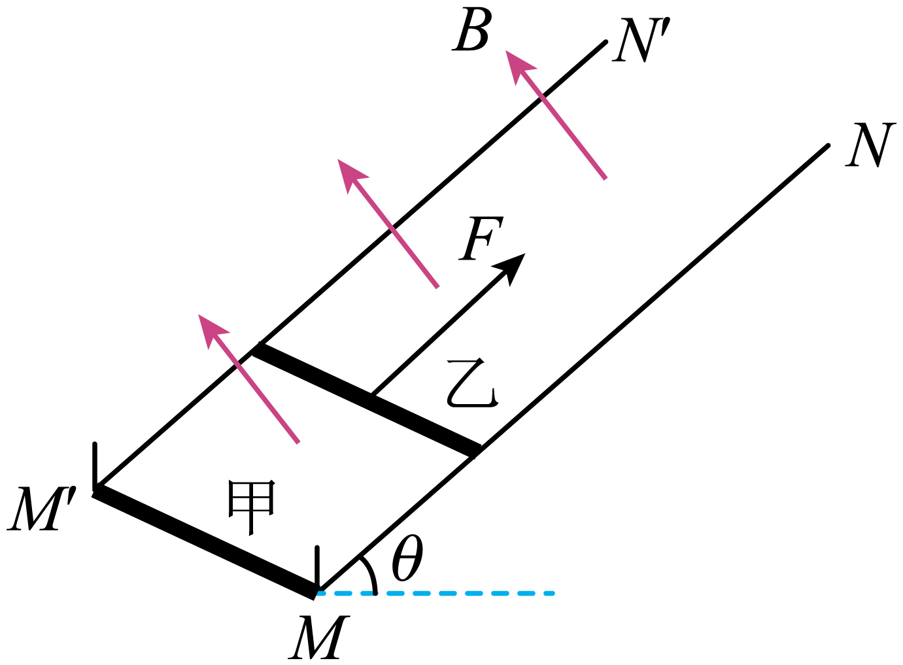
A．导体棒乙运动的加速度大小为$\frac{2m^{2}g^{2}R^{2}\sin^{2}θ}{B^{4}L^{4}d}$
B．导体棒乙运动的距离为2d时，其速度大小为$\frac{\sqrt{2}mgRsinθ}{B^{2}L^{2}}$
C．拉力F的最大值为$2mgsinθ+\frac{4m^{3}g^{2}R^{2}\sin^{2}θ}{B^{4}L^{4}d}$
D．导体棒甲最终做匀加速直线运动，其加速度大小为$\frac{m^{2}g^{2}R^{2}\sin^{2}θ}{B^{4}L^{4}d}$
【答案】AC 【难度】0.65 【知识点】双杆在等宽导轨上运动问题
【详解】A．根据题意，乙沿斜面向上做匀加速直线运动，运动距离为d时，导体棒甲恰好要离开绝缘杆，则$mgsinθ=BIL$$I=\frac{BLv}{2R}$$v^{2}=2ad$
联立解得$a=\frac{2m^{2}g^{2}R^{2}\sin^{2}θ}{B^{4}L^{4}d}$
故A正确；
B．设导体棒乙运动的距离为2d时，其速度大小为vʹ，则${v^{′}}^{2}=2a⋅2d$
所以$v^{′}=\frac{2\sqrt{2}mgRsinθ}{B^{2}L^{2}}$
故B错误；
C．两棒最终以相同的加速度向上做匀加速直线运动，此时拉力F最大，有$F−mgsinθ−BIL=ma$$BIL−mgsinθ=ma$
联立可得$F=2mgsinθ+\frac{4m^{3}g^{2}R^{2}\sin^{2}θ}{B^{4}L^{4}d}$
故C正确；
D．导体棒甲最终做匀加速直线运动，其加速度大小与乙棒加速度相同，即$a=\frac{2m^{2}g^{2}R^{2}\sin^{2}θ}{B^{4}L^{4}d}$
故D错误。
故选AC。

原位置：讲和练第66题｜删除原因：组合内让位：2.3电磁阻尼（保留Q61、Q68），与Q61同涡流阻碍链
66．如图所示，方形铝管静置在足够大的绝缘水平面上，现使一条形磁铁（条形磁铁横截面比铝管管内横截面小）获得一定的水平初速度并自左向右穿过铝管，忽略一切摩擦。则磁铁穿过铝管过程（ ）
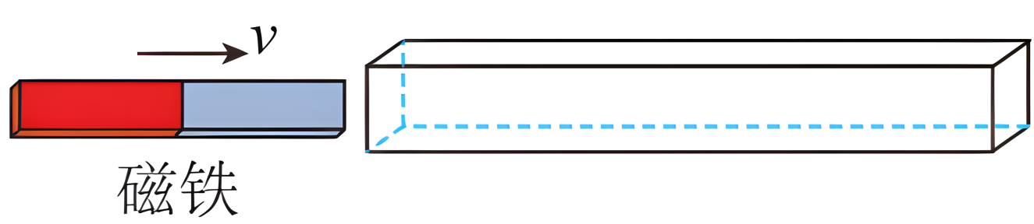
A．铝管受到的安培力可能先水平向右后水平向左
B．铝管中有感应电流
C．磁体与铝管组成的系统动量守恒
D．磁体与铝管组成的系统机械能守恒
【答案】BC 【难度】0.65 【知识点】判断系统机械能是否守恒、判断系统动量是否守恒、电磁阻尼
【详解】A．根据“来拒去留”可知铝管受到的安培力一直水平向右。故A错误；
B．磁铁穿过铝管过程，铝管中磁通量发生变化，有感应电流。故B正确；
C．磁体与铝管组成的系统所受外力为零，动量守恒。故C正确；
D．铝管中感应电流会使铝管发热，电能转化为内能，所以磁体与铝管组成的系统机械能不守恒。故D错误。
故选BC。

